**Аналитический отчет по функционированию центра образования «Точка роста» МБОУ «СОШ с. Акша» за 2021-22 учебный год.**

В 2021 году муниципальное бюджетное общеобразовательное учреждение «Средняя общеобразовательная школа с. Акша» вошла в федеральный проект «Современная школа» национального проекта «Образование», который направлен на обновление содержания и модернизацию материально-технической базы школы. В рамках данного проекта в школе создан Центр образования естественно-научной и технологической направленностей «Точка роста». Региональным координатором мероприятий по созданию Центра образования естественно-научной и технологической направленностей «Точка роста» является Министерство образования и науки Забайкальского края.

В школе деятельность Центра осуществляется на основании Положения о Центре образования естественно-научной и технологической направленностей «Точка роста». Центр «Точка роста» состоит из трех помещений: кабинет физики, кабинет химии и кабинет биологии. Кабинеты оборудованы мебелью, современными приборами и инструментами для работы обучающихся и педагогов: цифровыми лабораториями по физике, химии и биологии, ноутбуками, необходимым оборудованием по робототехнике.

В Центре «Точка роста» работают квалифицированные, подготовленные кадры, которые освоили и продолжают осваивать новые современные технологии. Все педагоги, работающие в Центре образования, прошли необходимую курсовую переподготовку.

|  |  |  |  |
| --- | --- | --- | --- |
| **№ п/п** | **ФИО** | **Предметная область** | **Наименование курсов** |
| 1 | Раздобреева Надежда Юрьевна | биология | «Кванториум/Точка роста. Учитель биологии» |
| 2 | Щеглова Татьяна Николаевна | химия | «Кванториум/Точка роста. Учитель химии» |
| 3 | Соколова Галина Кирилловна | физика | «Кванториум/Точка роста. Учитель физики» |

Коллективом школы был разработан План учебно-воспитательных, внеурочных и социокультурных мероприятий в Центре образования естественно-научной и технологической направленности «Точка роста» на 2021-2022 учебный год.

В сентябре состоялось торжественное открытие Центра образования «Точка роста». Руководитель Центра образования Воронецкая В.А. отметила, что Центр «Точка роста» важен для развития детей и педагогов. Здесь планируется реализация не только общеобразовательных программ по предметам «Физика», «Химия», «Биология» с обновлённым содержанием и материально-технической базой, но и программ дополнительного образования, проектной и внеурочной деятельности. Теперь у ребят будет возможность приобрести навыки работы в команде, подготовиться к участию в различных конкурсах.

Созданы и утверждены программы по внеурочной деятельности, как обязательной составляющей образовательных программ.

|  |  |  |
| --- | --- | --- |
| **№ п/п** | **Предметная область** | **Наименование программы** |
| 1 | биология | Рабочая программа по внеурочной деятельности по биологии «Биолог-практик», реализуемая с использованием оборудования и средств обучения и воспитания центра образования естественнонаучной и технологической направленностей «Точка роста» |
| 2 | Химия | Рабочая программа по внеурочной деятельности по химии «Юный химик», реализуемая с использованием оборудования и средств обучения и воспитания центра образования естественнонаучной и технологической направленностей «Точка роста» |
| 3 | физика | Рабочая программа по внеурочной деятельности по физике «Врата учености», реализуемая с использованием оборудования и средств обучения и воспитания центра образования естественнонаучной и технологической направленностей «Точка роста» |

На базе центра реализуется программа дополнительного образования по химии «Химия растворов». Данная программа может рассматриваться как курс «поддерживающий» изучение общей химии в рамках естественно – научного профиля. Изучение программы направленно на удовлетворение познавательных интересов отдельных учащихся в области общей химии, а также поможет определиться с выбором профиля дальнейшего обучения и профессиональной деятельности выпускника средней школы.

Ежегодно количество обучающихся, желающих связать свою жизнь с медициной возрастает. Поэтому возникла необходимость создания данной программы.

|  |  |
| --- | --- |
| **год** | **Количество обучающихся, желающих поступать в медицинские вузы и ссузы** |
| 2018-2019 (9,11 классы) | 2 |
| 2019-2020 (9,11 классы) | 3 |
| 2020-2021 (9, 11 классы) | 5 |
| 2021-2022 (9,11 классы) | 8 |

Программа дополнительного образования «Химия растворов» способствует развитию познавательных интересов в системе самостоятельного приобретения знаний, является закреплением ранее приобретенных программных знаний по предмету. Численность детей, обучающихся по программе дополнительного образования – 15 человек.

Работа центра «Точка роста» направлена прежде всего на развитие у обучающихся информационной грамотности, формирование критического и креативного мышления, совершенствование навыков естественно-научной и технологической направленностей.

С 15 ноября на базе Центра начала работать программа дополнительного образования по робототехнике. Дети проявляют все больший интерес к данному направлению. Так, обучающиеся нашей школы приняли участие в краевом IT- хакатоне «Интернет вещей» в рамках Марафона хакатонов. Наши обучающиеся получили сертификаты участников. Обучающиеся 7 класса узнают жесткие и гибкие конструкции, способы соединения деталей, учатся соединять детали различными способами. Комплект, с которым работают дети, позволяет учащимся осваивать основные технологии проектирования роботехнических комплексов на примере учебных моделей роботов.

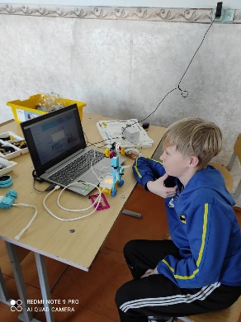 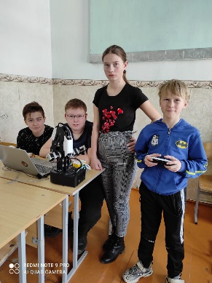 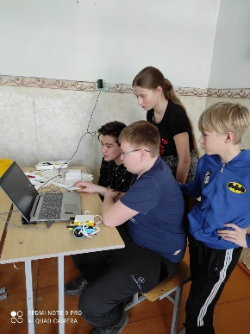

В первом этапе Всероссийской олимпиады школьников (2021-22 учебный год) в естественнонаучном направлении приняли участие 65 обучающихся. Интерес обучающихся в данном направлении возрастает. Среди обучающихся заняли первые места- 4 человека, вторые места- 8 человек, третье место- 16 человек (5-11 классы). Все остальные ребята награждены сертификатом участников.

В муниципальном этапе приняли участие 19 человек, из них 1 место- 3 человека, 2 место- 3 человека, 3 место- 2 человека.

В региональном этапе по биологии приняли участие по биологии прияли участие два обучающихся 10 классов. Места- 15 и 26. Трое детей не смогли принять участие по причине болезни.

ВПР по биологии в 2022 года писали обучающиеся 5-ых классов. Всего 50 обучающихся (из 58). Качество составило 66%. Средний балл- 3,7.

**Результаты ОГЭ по химии**

|  |  |  |  |  |
| --- | --- | --- | --- | --- |
| Количество участников | Результаты | | | |
| «2» | «3» | «4» | «5» |
| **5** | **0** | **1** | **3** | **1** |

**Результаты ОГЭ по физике**

|  |  |  |  |  |
| --- | --- | --- | --- | --- |
| Количество участников | Результаты | | | |
| «2» | «3» | «4» | «5» |
| **4** | **0** | **3** | **1** | **0** |

**Результаты ОГЭ по биологии**

|  |  |  |  |  |
| --- | --- | --- | --- | --- |
| Количество участников | Результаты | | | |
| «2» | «3» | «4» | «5» |
| **18** | **1** | **4** | **12** | **1** |

**Результаты ЕГЭ по физике**

|  |  |  |  |  |
| --- | --- | --- | --- | --- |
| Количество участников | **Результаты** | | | |
| Ниже минимального порога (36 баллов) | Минимальный порог | Средний балл | Высокий балл |
| **7** | **3** | **1** | **3** | **0** |

**Результаты ЕГЭ по химии**

|  |  |  |  |  |
| --- | --- | --- | --- | --- |
| Количество участников | **Результаты** | | | |
| Ниже минимального порога | Минимальный порог | Средний балл | Высокий балл |
| **3** | **1** | **1** | **0** | **1** |

**Результаты ЕГЭ по биологии (результатов на 16.06 нет)**

|  |  |  |  |
| --- | --- | --- | --- |
| Количество участников | Результаты | | |
| Минимальный порог | Средний балл | Высокий балл |
|  |  |  |  |

В своей работе педагоги школы используют опыт российских педагогов, представленный на мастер-классах в рамках различных конференций.

Использование новейшего оборудования, цифровых лабораторий позволяет не только повышать интерес обучающихся к предметам естественнонаучной и технологической направленностей, но и в дальнейшем позволит говорить о качественных показателях обучения и воспитания.

Основной целью центра «Точка роста» является формирование у обучающихся технологический и естественно-научных навыков по предметным областям, а так же во внеурочной деятельности.

***Деятельность Центра в 2021- 2022 года была направлена на реализацию основных целей:***

- создание условий для внедрения на уровне основного общего образования новых методов обучения и воспитания, образовательных технологий, обеспечивающих освоение обучающимися основных и дополнительных программ естественнонаучного и технологического профилей;

- совершенствование методов обучения предметных областей «Физика», «Химия», «Биология».

- создание условий для обеспечения занятий внеурочной деятельностью обучающихся.

***Достижению указанных целей способствовало решение следующих задач:***

- обновление содержания преподавания основных общеобразовательных программ по предметным областям «Физика», «Химия», «Биология» на обновленном учебном оборудовании;

- создание условий для реализации программ по внеурочной деятельности;

- формирование социальной культуры, проектной деятельности, направленной не только на расширение познавательных интересов школьников, но и на стимулирование активности, инициативы обучающихся.

Центр образования технологического и естественнонаучного профилей «Точка роста» активно задействован в учебном процессе. Педагоги активно используют оборудование центра в образовательных целях: проведение опытов на уроках химии, физики, биологии.

Процент обученности по предмету «Физика» составляет 7-9 классы составляет 54 %, (средний балл 3,4) по предмету «Химия» 35%, (средний балл 3,4) по предмету «Биология» 65, 4% (средний балл 3,6).

По предмету «Биология» наблюдается рост процента обученности за счет увлеченности детей предметом, возросшего процента практических занятий, а так же заинтересованности предметом и учителя, и детей.

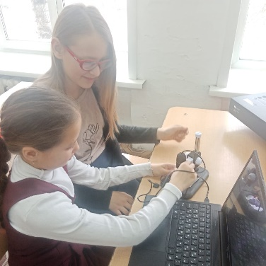 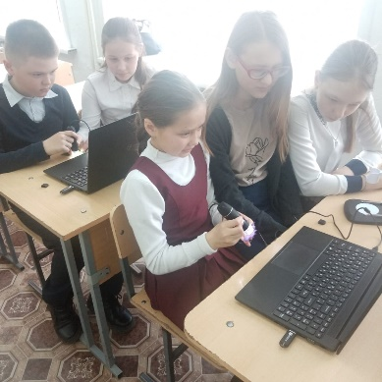 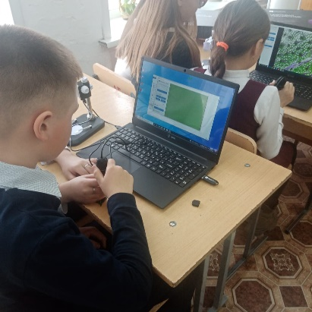

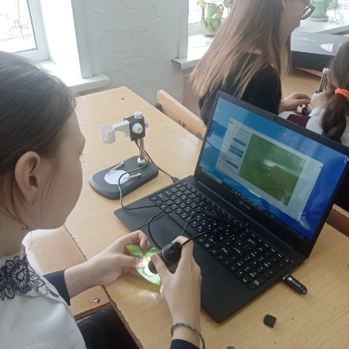 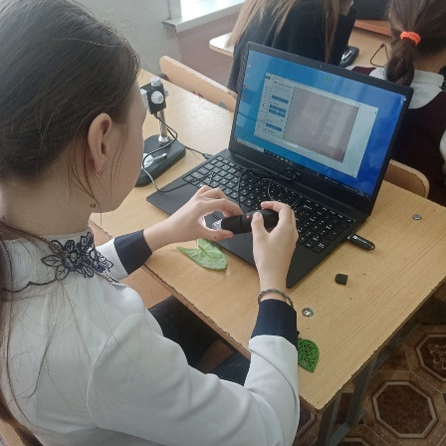

На уроках биологии

Широко применяется оборудование Центра во внеурочной деятельности. На занятиях по биологии по программе «Биолог- практик» обучающиеся 5 классов применяют теоретические знания на практике, рассматривают готовые препараты, готовят их самостоятельно, выполняют мини-проекты, с дальнейшим их представлением на уроках и факультативных занятиях, готовят и проводят акции экологической направленности. 22 апреля во всем мире традиционно отмечается День Земли. В преддверие этого праздника в Акшинской средней школе прошел урок для пятиклассников. Учитель биологии Раздобреева Н.Ю. рассказала ребятам об истории Международного дня Земли, о его традициях, о Колоколе мира. Ребята узнали о природных богатствах нашей страны, о бережном отношении к природе, познакомились с экологическими проблемами страны и нашего края. Приняли участие в экологической игре. На протяжении всего урока наблюдалась доброжелательная атмосфера между участниками и слаженная работа. Урок ко Дню Земли прошел в кабинете биологии Центра «Точка роста».

В рамках факультатива «Биолог-практик» Центра «Точка роста» учащиеся МБОУ «СОШ с. Акша» приняли участие в международном конкурсе «Зеленая планета» в рамках проекта Экология России. Ребятам предлагалась в режиме онлайн в ограниченное время ответить на 15 вопросов из области экологии. В результате 9 участников получили сертификаты от проекта и памятные подарки.

На занятиях по физике по программе «Врата учености» обучающиеся 7-8 классов приобретают навыки работы с новым оборудованием, компьютером. Во время проведения предметной недели по физике обучающиеся принимали участие в квестах, интеллектуальных соревнованиях, марафонах.

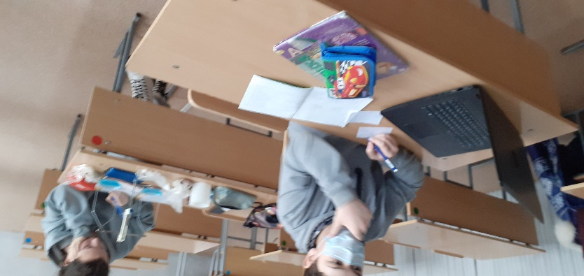 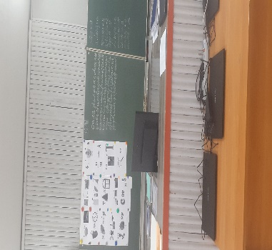

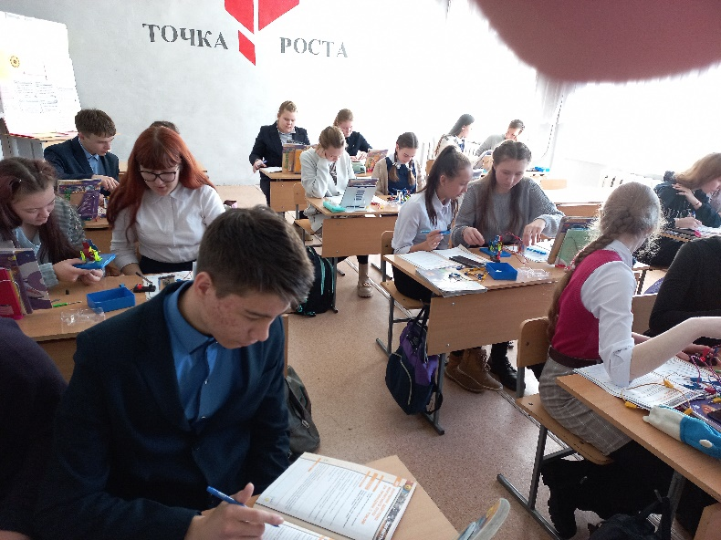 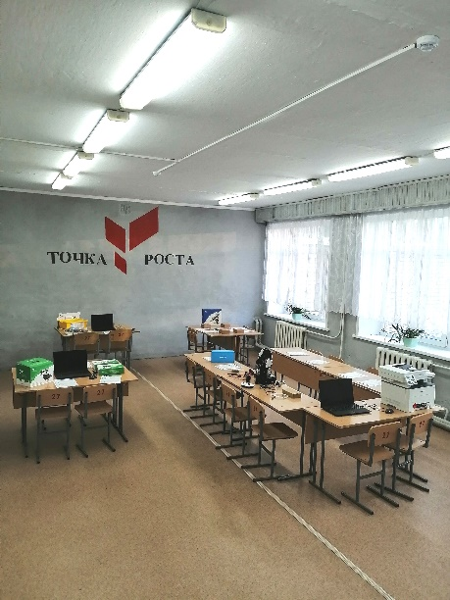

На уроках физики

Занятия по химии по программе «Юный химик» для обучающихся 8 классов базируются в первую очередь на вовлечении обучающихся в практическую деятельность по проведению наблюдений и опытов. Значительная часть наблюдений и опытов, которые в традиционной методике предлагались как демонстрационные, перенесены в разряд ученически работ.

Работа в урочное и внеурочное время позволяет обучающимся совершенствовать коммуникативные навыки, креативность, выстраивать продуктивное сотрудничество со сверстниками и взрослыми.

Численность обучающихся, охваченных образовательными программами общего образования естественнонаучной и технологической направленностей составляет 256 человек, численность обучающихся, занимающихся по программе дополнительного образования – 30 человек.

6 апреля 2022 года в МБОУ «СОШ с. Акша» прошел педагогический совет на тему «Повышение качества образования и уровня образовательных результатов в рамках реализации образовательных программ «Точка роста»

В ходе педагогического совета руководитель центра «Точка роста» Воронецкая В.А. познакомила педагогов с деятельностью Центра, основными целями и задачами, над реализацией которых работает Центр. Была освещена НПБ Центра, а так же подробно рассмотрены образовательные программы, с которыми работаю педагоги: «Химия», «Физика», «Биология». Деятельность Центра нацелена на повышение качества образования и уровня образовательных результатов, поэтому наблюдается повышения качества образования и обученности по биологии, физике, химии. Обучающиеся Центра являются активными участниками олимпиад, конкурсов, активно принимают участие во внеурочной деятельности по данным предметам.

Так же был сделан акцент на участие и педагогов, и обучающихся в конкурсах разных уровней: федеральный, краевой, муниципальный.

Итоги ВПР, ОГЭ и ЕГЭ, результаты Всероссийской олимпиады школьников по предметам «Физика», «Химия», «Биология» будут учитываться в отчетах по работе Центра «Точка роста».

Педагоги Раздобреева Н.Ю., Соколова Г.К., Петров В.А. познакомили педагогов с оборудованием, а так же осветили цели и задачи внеурочной деятельности и поделились первыми результатами.

В заключении педагогического совета был представлен ролик, сняты для участия в краевом челлендж-марафоне «В_Точку!».

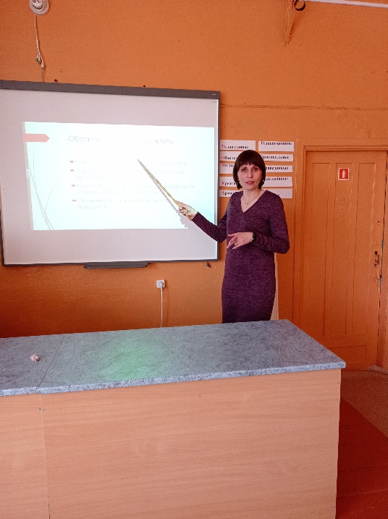 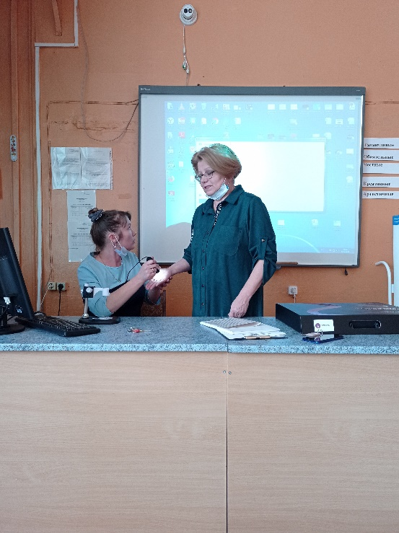

Воронецкая В.А.-руководитель Раздобреева Н.Ю. показывает

Центра работу оборудования

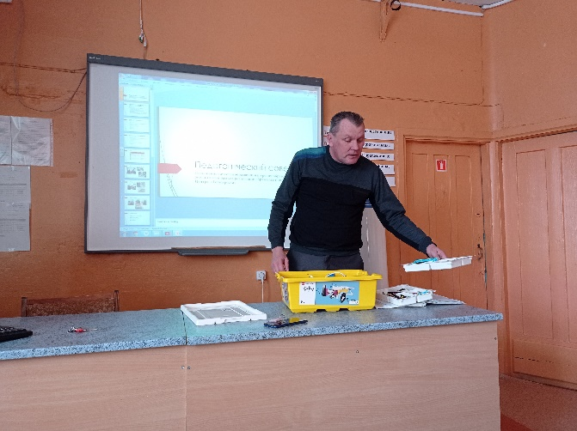 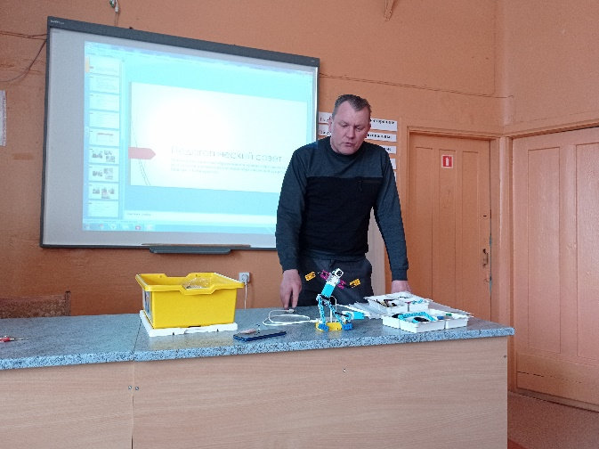

Петров В.А. рассказывает о работе кружка «Робототехник»

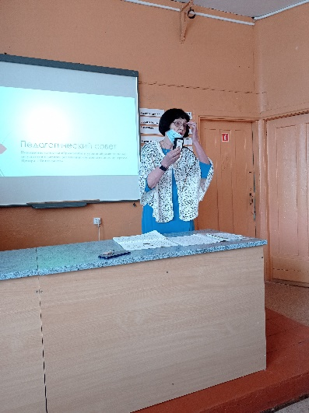 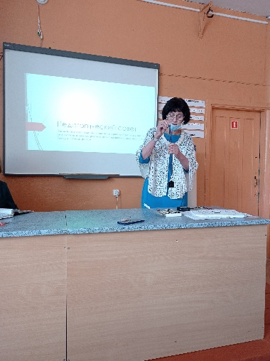

Соколова Г.К. делится опытом проведения лабораторных работ с использованием оборудования «Точка роста»

В апреле 2022 года педагоги и обучающиеся Центра образования «Точка роста» приняли участие в краевом челлендж-марафоне «В _Точку» и представили видео-ролик, освещающий деятельность Центра.

Т- талантливые

О- оригинальные

Ч- честные

К- креативные

А- артистичные

Р- разносторонние

О- обаятельные

С- справедливые

Т- трудолюбивые

А- активные

Таким образом, цели и задачи, поставленные на 2021-22 учебный год реализованы.